**PRESSMEDDELANDE**2017-11-15

**Årets Oskar Sillén-vinnare presenteras 14 december**

**FEI delar för sextonde året i rad ut Oskar Silléns pris för bästa doktorsavhandling i företagsekonomi. Den 14 september presenteras 2017 års vinnare som tar emot stipendium på 30 000 kr.**

**– Framtidens utbildning färgas till stor del av dagens forskning och kunskap. Med stipendiet vill vi skapa fler möjligheter till kunskap, något som är extra viktigt i en värld som snabbt förändras av den digitala utvecklingen, säger Magnus Rolf, vd på FEI.**

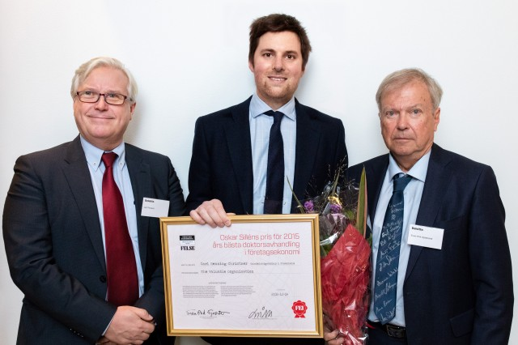Sedan 2002 har FEI delat ut det årliga stipendiet som belönar den doktorsavhandling som bidrar till framsteg inom det företagsekonomiska området. Vinnaren utses av en jury med framstående professorer i företagsekonomi från nordiska universitet.

– Avhandlingarna är aktuella och har en framtidsvision. Genom att belöna framsteg och uppmuntra forskning och nytt tänkande är FEI med och visar engagemang inom det företagsekonomiska området, säger Magnus Rolf.

Ordförande Leif Persson, med 2016 års Oskar Sillén-pristagare Carl Henning Christner och professor Sven-Erik Sjöstrand.

Juryn väljer utifrån svenska avhandlingar som framlagts under året. Vinnaren presenteras 14 december i Stockholm.

**Jurymedlemmar 2017**

Ordförande:

* Professor Flemming Poulfelt, Copenhagen Business School

Jurymedlemmar:

* Professor Sven-Erik Sjöstrand, Handelshögskolan i Stockholm
* Professor Thomas Polesie, Handelshögskolan vid Göteborgs universitet
* Professor Helén Andersson, Linneuniversitetet

**Tidigare pristagare**

2016: Carl Henning Christner – Handelshögskolan i Stockholm  
*The Valuable Organization: A study of how activities are calculated, controlled and made valuable*

2015: Asgeir B. Torfason & Sven-Olof Junker – Göteborgs universitet & Handelshögskolan i Stockholm  
*Att skapa gemenskap – hur beslut fattas i en EU-myndighet.*

2014: Svetlana Sabelfeld – Göteborgs universitet  
*Investor Relations on the Web – Interpretations Across Borders.*

**Det här är Oskar Sillén**

Som Sveriges första professor i företagsekonomi och en av landets första revisorer är Oskar Sillén en av vår tids mest inflytelserika ekonomer. Han har bland annat varit ordförande för Föreningen auktoriserade revisorer, FAR, chef för organisationsavdelningen vid AB Industribyrån och styrelseordförande för Sveriges Kontoristförening, nuvarande Företagsekonomiska Institutet, FEI.

Oskar Sillén (1883 - 1965), anses av Handelshögskolan i Stockholm att vara ”banbrytande inom svensk företagsekonomisk undervisning och forskning”, och ”den egentlige skaparen av det moderna revisionsväsendet” av svenska auktoriserade revisorer.

**Uppgift att stimulera företagsekonomisk utveckling**

En av FEIs huvuduppgifter är att stödja och stimulera företagsekonomisk utveckling. I november 2017 bildades den nya stiftelsen FEI Research Institute, som årligen delar ut stipendium till forskningsprojekt inom områden där FEI bedriver eller planerar bedriva utbildning.

[Läs mer om FEIs satsningar på forskning och Oskar Sillén här](https://www.fei.se/om-fei/forskning-utveckling/)

**För ytterligare information**Magnus Rolf, vd, 0708-60 61 52, [magnus.rolf@fei.se](mailto:magnus.rolf@fei.se)  
Magnus Sjöbäck, presskontakt, 0704-45 15 99, [magnus.sjoback@greatness.se](mailto:magnus.sjoback@greatness.se)

**FEIs nyhetsrum:** <http://www.mynewsdesk.com/se/foeretagsekonomiska-institutet>